1 Bascule et Année en préparation: généralités 3
Quand peut on lancer la bascule? 3
Quelles données sont basculées? 3
Que peut on faire dans l'année en préparation? 4
1. Année en préparation : AVANT la réception des nouvelles nomenclatures 4
2. Année en préparation: APRES la réception des nouvelles nomenclatures 5
2 Les différentes étapes de la bascule vers l'année en préparation 6
Se connecter en année en cours 6
Lancer la bascule – sélectionner les éléments à basculer 7
Sélectionner les types d'ARE 7
Fin de la bascule 8
Connexion à l'année en PREPARATION 9
3 Les services libres: généralités 10
4 Gestion des services libres 11
Modifier un service libre 13
Supprimer un service libre 14
Créer un service libre 15
5 Les services libres: Constitution 19
Lancement de la constitution des services libres 19
Sélection des matières pour la constitution des services libres 20
Résultat de constitution des services libres 21

1 Bascule et Année en préparation: généralités

Dans STSWEB la bascule permet de créer une année de préparation et de transferrer certaines données de l'année en cours vers l'année en préparation.

Quand peut on lancer la bascule?

Dans STSWEB, (c'est une nouveauté par rapport à STSDOS) la bascule des données peut être lancée dès que la campagne de rentrée est clôturée dans l'établissement (c'est à dire après la mise en paie des HSA).
Elle ne peut être lancée qu'à partir d'une année en cours, avec un profil d'utilisateur de type "Mise à jour".
Avant la date de fermeture de la campagne de rentrée dans, en année en cours, le menu , n'est pas visible dans STSWEB.

Exemple:
Dans le cadre de l'expérimentation, pour lancer la bascule:
⇨ se connecter sur l'année en cours: 2005-2006
⇨ lancer la bascule
⇨ cela provoque la création de l'année en préparation 2006-2007

Ensuite lors de la prochaine connexion à STSWEB les deux années suivantes sont disponibles:
- 2005-2006: Année en cours
- 2006-2007: Année en préparation

Quelles données sont basculées?

Au choix de l'utilisateur:
- la structure:
- les divisions
- ou les divisions et les groupes
- ou aucun élément de structure
- les ressources locales (toutes ou aucune)
- les services: tous ou aucun, avec ou sans les rattachements aux professeurs et avec ou sans les pondérations
- les ARE: aucune ou selon un choix par rapport au type d'ARE qui étaient saisies en année en cours

Automatiquement:
- les MEF
- les matières
- et les programmes
de l'année en cours.

Que peut on faire dans l'année en préparation?

Dans STSWEB, l'année en préparation peut aller du mois de novembre/décembre environ (selon la date de clôture de la campagne de rentrée) au 1er septembre de rentrée suivante.
A cette date du 1er septembre, en effet, l'année en préparation devient automatiquement Année en cours.

L'année en préparation est divisée en deux périodes.
L'événement délimitant ces deux périodes correspond à la réception dans les établissements des nouvelles nomenclatures de scolarité (MEF, matières, programmes) de l'année en préparation, qui en moyenne a lieu au mois de mai.

Remarque: Il faut impérativement basculer en Année en Préparation avant le 1er septembre de la prochaine rentrée scolaire, car sinon, l'établissement n'aura pas d'année en cours après cette date.

- Année en préparation : AVANT la réception des nouvelles nomenclatures
(de environ novembre/décembre à mai)

Pendant cette première période, l'utilisateur prépare la prochaine année scolaire avec les
nomenclatures de l'année en cours.

Il est possible de :
- Créer, modifier, supprimer des éléments de structure
- Créer, modifier, supprimer des services libres (voir plus loin Chapitre 4 page 10, définition et gestion des services libres)
- Créer, modifier, supprimer des services
- Créer, modifier, supprimer des ARE
- Saisir ou supprimer des pondérations pour des classes de niveau CPGE ou post Bac, le cas échéant.

Relance de la bascule
Il est possible de relancer plusieurs fois la bascule, tant que les nomenclatures de la prochaine année scolaire n'ont pas été réceptionnées dans STSWEB.

Attention: il s'agit d'un traitement de type annule et remplace.
Lors du lancement de la bascule, les données basculées précédemment, ou saisies directement dans l'année en préparation depuis la précédente bascule seront supprimées.

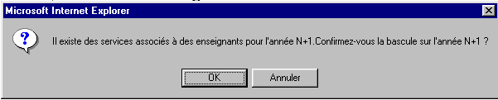
Si des services existent dans l'année en préparation , car basculés précédemment ou saisis depuis la précédente bascule un message d'avertissement apparaît à l'écran et permet éventuellement d'annuler la relance de la bascule.

Récupération des nomenclatures de l'année scolaire en préparation

L'import des nomenclatures peut être réaliser dès qu'un fichier de nomenclatures est disponible, par le menu suivant

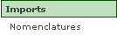

Lors de cet import des nomenclatures, il y a si nécessaire une remise en concordance des MEFS, des matières, des programmes et des modalités de cours par rapport au nomenclature de l'année en cours. Par conséquent une remise en cohérence des éléments de structure et des services qui ont été précédemment saisis est réalisée. Un récapitulatif des opérations effectuées est disponible et imprimable.

- Année en préparation: APRES la réception des nouvelles nomenclatures
(de mai au 1er septembre de la prochaine année scolaire)

En année en préparation, après la réception des nomenclatures, de nouveaux menus sont accessibles et permettent de:
- Saisir les différentes indemnités: professeur principal, éventuellement chef de travaux et CPGE
- Réaliser des exports de structures pour la gestion des élèves, de services vers les logiciels de gestion des notes ou vers les logiciel d'emploi du temps
- Réaliser des imports d'effectifs à partir des logiciel de gestion des élèves, ou à partir de logiciels d'emploi du temps, en plus de l'import des nomenclatures.
- De calculer les HSA, sans avoir toutefois la possibilité de valider le calcul.

2 Les différentes étapes de la bascule vers l'année en préparation

Basculer de l'année en cours vers l'année en préparation

Se connecter en année en cours
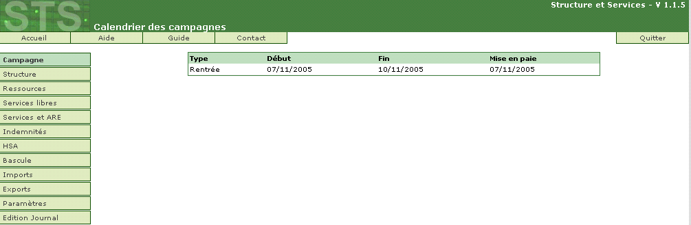
Après la fin de la campagne de rentrée (mise en paie des HSA effectuée), le menu "Bascule est accessible".

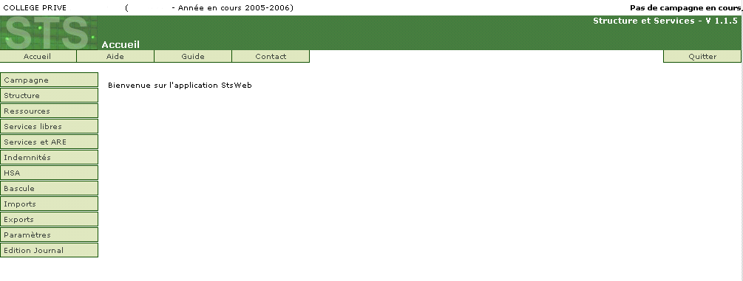
Pour faire apparaître l'écran de choix des éléments à basculer et lancer la bascule: Cliquer sur le lien bascule.
Avant la bascule, lors de la connexion une seule année est accessible (cas de l'expérimentation). L'utilisateur est en année en cours.
L'utilisateur est en année en cours
Le menu bascule est accessible

Lancer la bascule – sélectionner les éléments à basculer
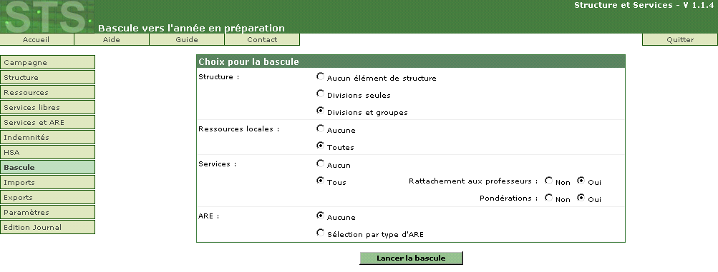
Par défaut les éléments ci dessous sont sélectionnés pour être basculés vers l'année en préparation. L'utilisateur peut modifier cette sélection.
Si l'utilisateur sélectionne des ARE, la liste des types d'ARE attribuées en année en cours est proposée.

Sélectionner les types d'ARE
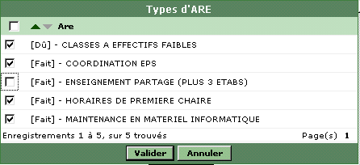
Sélectionner ou désélectionner les types d'ARE pour choisir les ARE à basculer vers l'année en préparation et valider.

Fin de la bascule
A la fin de la bascule un message avertit l'utilisateur du bon déroulement de l'opération.
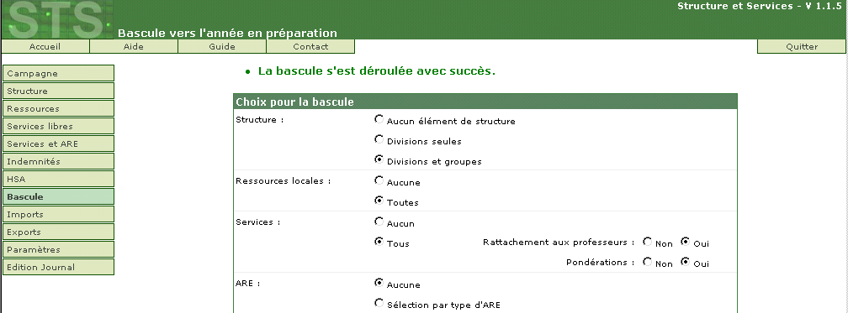
L'utilisateur doit se déconnecter de l'année en cours dans STSWEB pour pouvoir se connecter à l'année en préparation

Connexion à l'année en PREPARATION

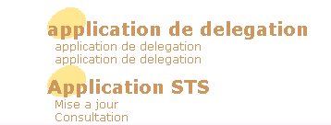
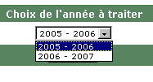
L'utilisateur a le choix de se connecter:
- à l'année en cours
- ou à l'année en préparation

3 Les services libres: généralités

La constitution et la gestion des services libres sont des nouvelles fonctionnalités de STSWEB visant à aider à la préparation d'une année scolaire.

Un service libre est un service auquel aucun enseignant n'est rattaché.
Un service libre est défini par un élément de structure, une modalité de cours et une matière.

La gestion des services libres permet au chef d'établissement de créer un ensemble de services libres qu'il pourra par la suite, lorsque les ressources EPP ou locales seront définies, rattacher à des enseignants.

Il existe plusieurs méthodes pour créer des services libres :
- Une fois les éléments de structure créés, on peut utiliser la constitution des services libres. Elle permet de créer, pour tous les éléments de structure, en fonction de leur MEF d'appartenance, des services libres avec les modalités définies par le programme. Il est possible de présélectionner les matières pour lesquelles on veut créer des services libres.
Attention: la constitution supprime tous les services libres avant de les constituer.

Dès qu'un service libre a été rattaché à un enseignant il n'est plus possible de lancer la constitution des services libres.

- Dans le tableau de gestion des services libres, pour le niveau de formation choisi, il est possible de créer ou de modifier un service libre en cliquant directement sur l'élément de structure ou en cliquant sur la matière.

- Dans le tableau de gestion des services libres, la création est également accessible par le bouton "Ajouter un service libre".

☞ Dans tous les écrans concernant les services un fond jaune signale une association matière-Mef hors programme.

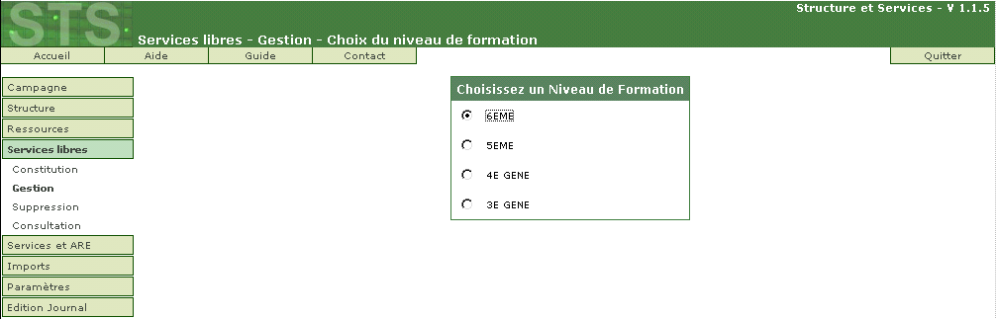
4 Gestion des services libres
L'utilisateur doit sélectionner le niveau de formation pour lequel il souhaite afficher le tableau des services libres

L'utilisateur a alors sur l'écran l'ensemble des services libres existant pour le niveau sélectionné. Les services libres qui y sont présentés sont la conséquence :
- Soit du basculement des services de l'année en cours vers l'année en préparation,
- ou de la création dans la page de gestion elle même
- Soit de la constitution des services libres (voir paragraphe 5)

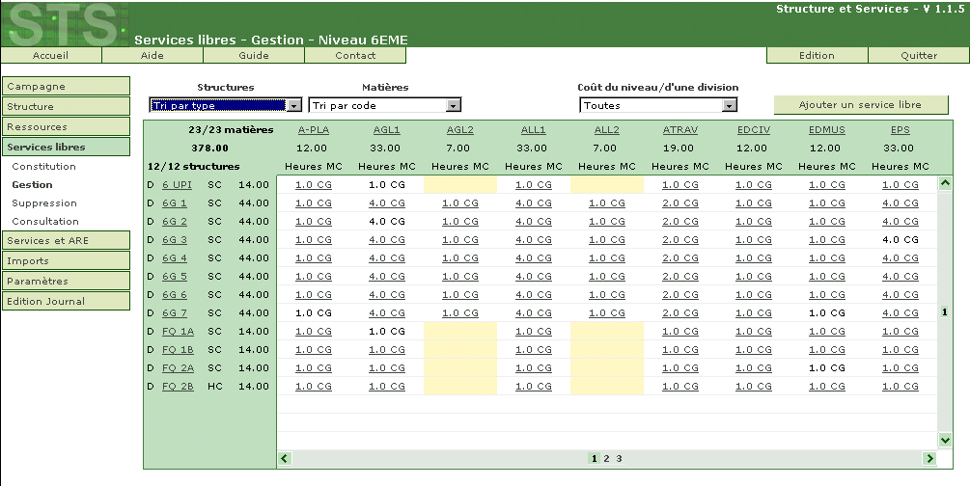
Les colonnes:
Matières correspondant au niveau sélectionné, avec le nombre d'heures total de services

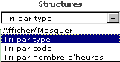
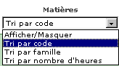
Intersection:
Les services libres, avec le nombre d'heures et la modalité de cours.
- Services libres sont affichés avec un lien: accès en mise à jour
- Services affectés partiellement ou en totalité, non modifiables affichés sans lien
Sélection pour l'édition:
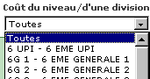
Les lignes:
Eléments de structure correspondant au niveau sélectionné, avec le nombre d'heures total de services et pour le privé la mention hors contrat ou sous contrat.
Modifier un service libre

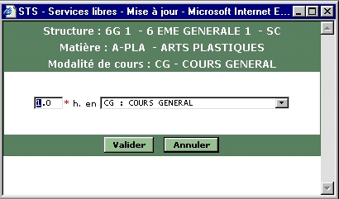
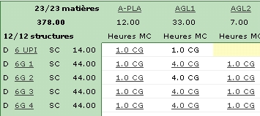

⇨
1
Cliquer sur le lien du service libre à modifier
2
Apparition de la fenêtre de mise à jour du service qui doit être modifiée.

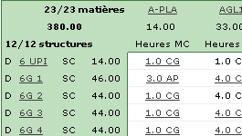
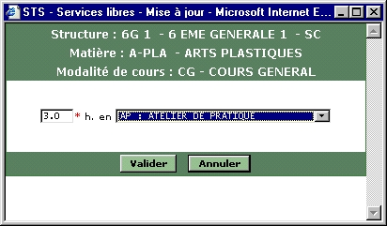
L'utilisateur peut modifier le nombre d'heures et/ou la modalité de cours du service
⇨
4
3

Après la validation de la modification, les nouvelles caractéristiques du service sont reportées dans le tableau de gestion des services.

Supprimer un service libre

Pour supprimer un service:
- Saisir un nombre d'heures à 0 dans la fenêtre de modification d'un service (menu Services libres/Gestion)
- Utiliser le menu Services libres/Suppression, avec la possibilité de suppression par lot
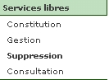

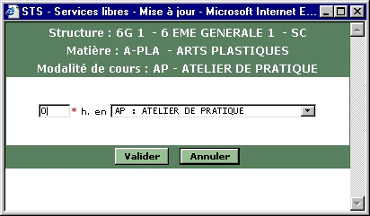
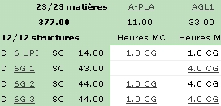

Créer un service libre
3 façons de créer un service libre:

En cliquant sur le lien de la matière
En cliquant sur le lien de la structure
Par le bouton "Ajouter un service libre"

1 Créer un service en cliquant sur le lien de la MATIERE
exemple: création d'un service libre de 1.5h pour la matière ALL2 en 6ème UPI

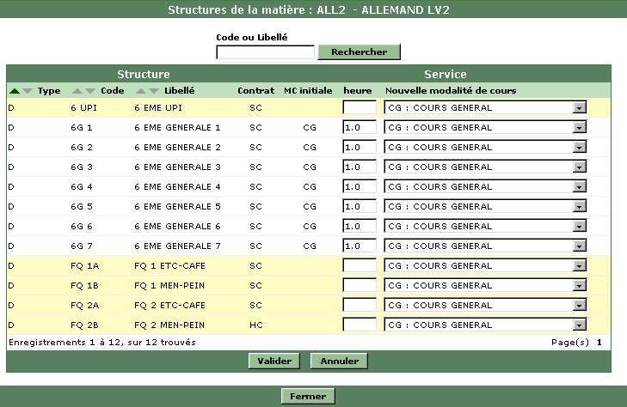
Remarque: les services hors programme sont signalés par un fond jaune
L'utilisateur crée un nouveau service libre en saisissant un nombre d'heures pour la structure, par exemple 1.5 h pour la division 6 UPI.
L'utilisateur doit ensuite valider sa saisie et cliquer sur "Fermer", pour que le service s'affiche dans le tableau de gestion de services libres

L'utilisateur peut également, dans cette fenêtre, modifier les services libres déjà existants pour la matière sélectionnée
Fenêtre récapitulant les structures présentes pour le niveau choisit par l'utilisateur et apparaissant après le clic sur le lien de la matière en entête des colonnes du tableau de gestion des services libres.
1.5

1 Créer un service en cliquant sur le lien de la STRUCTURE
exemple: création d'un service libre de 2,5h pour la matière AGL2 en 6ème UPI

Remarque: les services hors programme sont signalés par un fond jaune

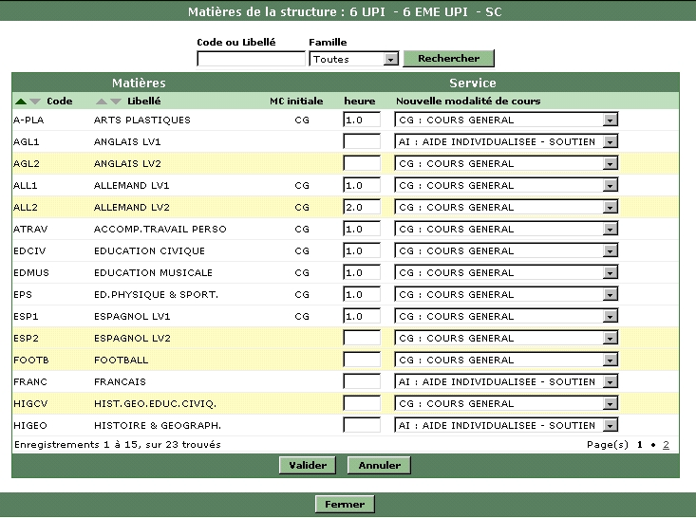
Fenêtre récapitulant les matières présentes pour le niveau choisit par l'utilisateur et apparaissant après le clic sur le lien de la structure en entête des colonnes du tableau de gestion des services libres.

L'utilisateur crée un nouveau service libre en saisissant un nombre d'heures pour la matière, par exemple 2.5 h pour l'anglais LV2.
L'utilisateur doit ensuite valider sa saisie et cliquer sur "Fermer", pour que le service s'affiche dans le tableau de gestion de services libres

L'utilisateur peut également, dans cette fenêtre, modifier les services libres déjà existants pour la structure sélectionnée

2.5
2.5

1 Créer un service par le bouton "Ajouter un service libre"

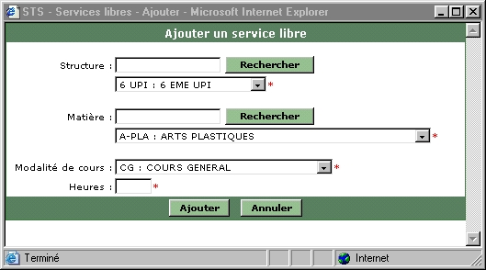

L'utilisateur doit renseigner les champs obligatoires (*):
Structure, par la recherche ou à l'aide de la liste déroulante
Matière, par la recherche ou à l'aide de la liste déroulante
Nombre d'heures en saisie directe
Et cliquer sur le bouton "Ajouter" pour que le service s'affiche dans le tableau de gestion de services libres

5 Les services libres: Constitution

Remarque: la constitution des services libres est une fonctionnalité optionnelle de STSWEB. Elle est surtout utile à l'occasion du démarrage de STSWEB en année en préparation (pas d'année en cours), lorsque aucun service n'existe encore dans la base EPP, ou bien par exemple dans le cas d'un basculement des données de l'année en cours vers l'année en préparation, pour lequel le chef d'établissement a choisi de ne pas basculer les services et de repartir avec la création de services en fonction des programmes.

Lancement de la constitution des services libres
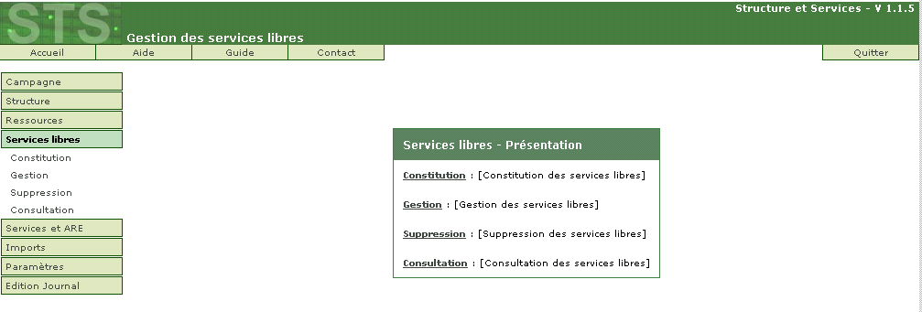
Cliquer sur le bouton constitution
Attention: la constitution supprime tous les services non rattachés à des enseignants.

Si des services ont été affectés à des enseignants, il est impossible de constituer des services libres: le message suivant apparaît à l'écran.

Sélection des matières pour la constitution des services libres

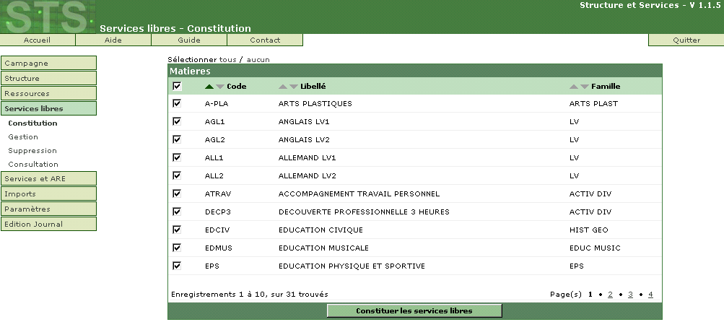
L'utilisateur doit sélectionner ou désélectionner les matières pour lesquelles il souhaite constituer les services. Les matières sont affichées celles au programme

Lorsque la constitution des services libres est terminée: le message suivant apparaît à l'écran:

Résultat de constitution des services libres

L'utilisateur doit sélectionner le niveau de formation pour lequel il souhaite afficher le tableau de gestion des services libres
Cliquer sur le menu Gestion

Affichage du tableau des services libres, pour le niveau sélectionné, permettant de consulter les services libres constitués par rapport au matières au programme

